# Uitnodiging

# MR en directie

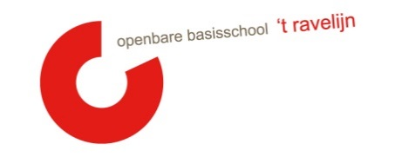

**Datum:**  **13-01-2025**

**Locatie:**

**Tijdstip: 19.30 uur   
  
Anke (vervangend directie) is aanwezig t/m punt 7**

|  |  |  |  |  |
| --- | --- | --- | --- | --- |
| **Nr:** | **Agendapunt** | **Tijd** | **Status** | **Wie** |

|  |  |  |  |  |
| --- | --- | --- | --- | --- |
| **1** | **Welkom** | 0’ | K | MW |
| **2** | **Vaststellen van de agenda/mededelingen/ afspraken**  **Stand van zaken:**   * Anke contact Inge Hoogers - Terugkoppeling Audit (mits het verslag is gedeeld door Anke) - SOP (toelichting Teams tegel MR) - Fides (toelichting Teams tegel MR)  - Schoolgids | 10’ | I/K | MR |
| **3** | **Personele bezetting:** | 5’ | I/V | PMR |
| **4** | **Ingekomen stukken**  *Vanuit de MR:*  *Vanuit de OR:*  *Vanuit de GMR:*   * *Jaarkalender GMR 2024-2025* * *Onderwerpen MR-GMR meetings* | 5’ | I/V | PMR |
| **5** | **Concept begroting ’t Ravelijn 2025 en afspraken over instemming**   * Informatie formatieplan komend schooljaar | 10’ | I/I | D |
| **6** | **Schoolplan 2025-2029:** | 40’ | IR | MR/D |
| **7** | **Voornemens 2025** | 20’ | IR | D |
| **8** | **Rondvraag** |  |  |  |

E= evaluatie V= vaststellen T = training

G = goedkeuring M= meningsvormend I = informatie

K = mededeling

Bijlagen:  
- Urgentie vierkant ontwikkeling